 

# MOCIÓN QUE PRESENTA MERCEDES GRAÑA MORLA, CONCEJAL DEL GRUPO MUNICIPAL MC CARTAGENA, SOBRE `LIMPIEZA Y MANTENIMIENTO DE LA RAMBLA EN LA AVENIDA NUEVA CARTAGENA´

Es imprescindible querer abordar la problemática existente en relación con la limpieza y mantenimiento de la rambla de la Avenida Nueva Cartagena, la cual se caracteriza por la presencia de encharcamientos, que favorecen el crecimiento de malas hierbas y la proliferación de mosquitos.

Todo ello, afecta negativamente a la calidad de vida de los vecinos y puede generar un grave problema de salud pública al propiciar la reproducción de mosquitos transmisores de enfermedades como el dengue.

Nos comentan los vecinos, que este problema viene generado por la existencia de pozos en esa zona que hacen salir el agua subterránea, provocando esta situación aunque no llueva, y que podría solucionarse adecuando la pendiente de este cauce hasta su unión con la Rambla de Benipila y así acabar con el encharcamiento, el cañizo y los mosquitos. Evitando una situación que se repite continuamente en una zona muy frecuentada por niños, dada su cercanía a zonas escolares y deportivas.

Por todo lo anteriormente expuesto, la concejal que suscribe presenta para su debate y aprobación la siguiente

# MOCIÓN

Que el Pleno del Excmo. Ayuntamiento de Cartagena inste al gobierno local a poner en marcha las acciones necesarias para llevar a cabo la adecuación de la rambla, así como su limpieza, en el menor plazo posible, garantizando el bienestar y la seguridad de todos los vecinos de Nueva Cartagena que hacen uso de este importante espacio público.

Cartagena, 14 de mayo de 2024.

Firmado por JESUS GIMENEZ GALLO

- DNI ***2149** el día 16/05/2024 con un certificado emitido por ACCVCA-120

Firmado por MARIA MERCEDES GRAÑA MORLA - DNI ***8084** el día 15/05/2024 con un certificado emitido por ACCVCA-120

Fdo. Jesús Giménez Gallo Fdo. Mercedes Graña Morla Portavoz Grupo municipal MC. Concejal del Grupo municipal MC.

# A LA ALCALDÍA – PRESIDENCIA DEL EXCMO. AYUNTAMIENTO DE CARTAGENA

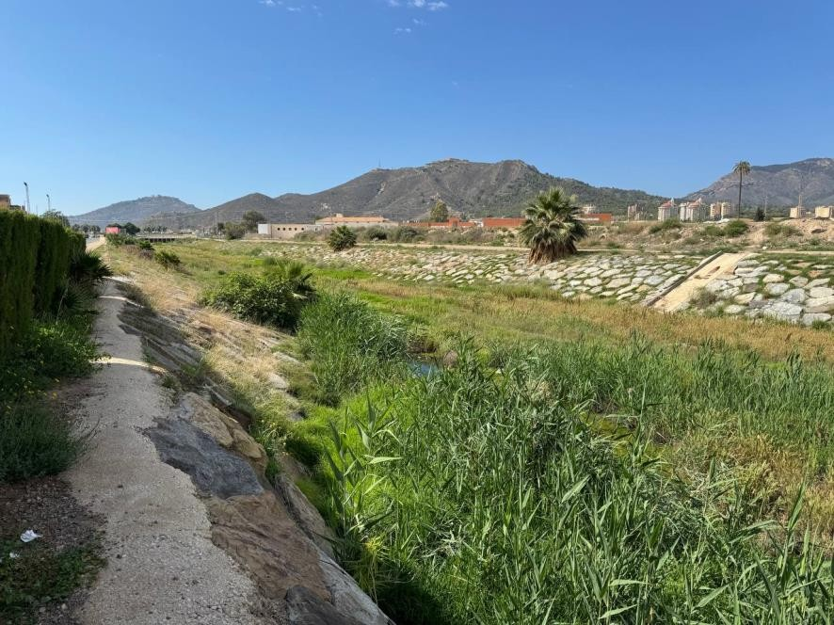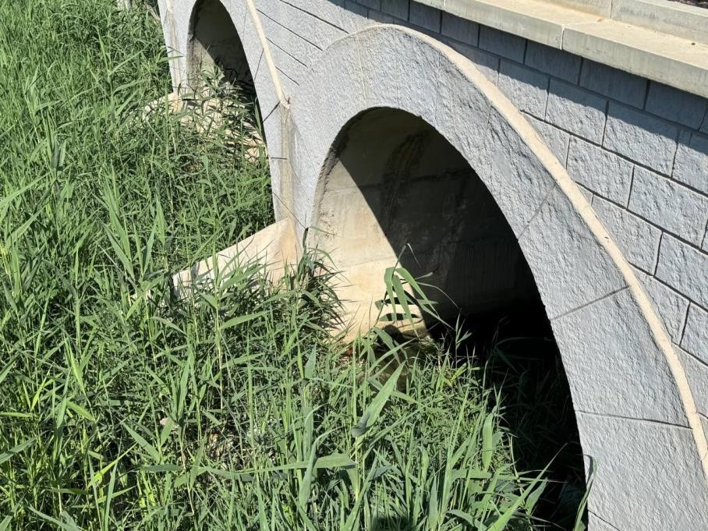

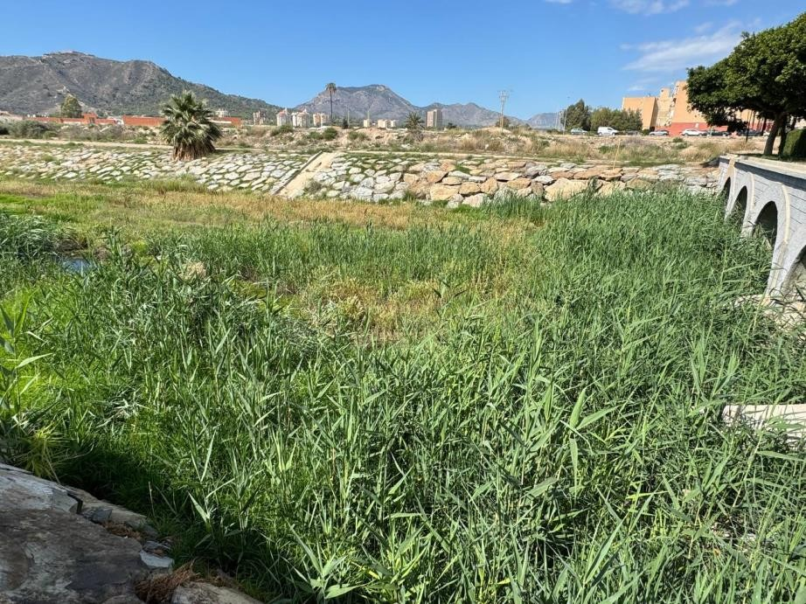



NIF: P3001600J

**Documento bajo custodia en Sede Electrónica**

AYUNTAMIENTO DE CARTAGENA

**Moción Rambla Nueva Cartagena_signed**

Puede acceder a este documento en formato PDF - PAdES y comprobar su autenticidad en la Sede Electrónica usando el código CSV siguiente:

**URL (dirección en Internet) de la Sede Electrónica:** <https://cartagena.sedipualba.es/>

**Código Seguro de Verificación (CSV):** [H2AA CPKA UZKE 7TAM XUNK](https://cartagena.sedipualba.es/firma/infocsv.aspx?csv=H2AACPKAUZKE7TAMXUNK)

En dicha dirección puede obtener más información técnica sobre el proceso de firma, así como descargar las firmas y sellos en formato XAdES correspondientes.

# Resumen de firmas y/o sellos electrónicos de este documento

**Huella del documento para el firmante**

**Texto de la firma**

**Datos adicionales de la firma**



[MARIA MERCEDES GRAÑA MORLA](https://cartagena.sedipualba.es/firma/infofirmante.aspx?idFirmante=7318073&csv=H2AACPKAUZKE7TAMXUNK)



[JESUS GIMENEZ GALLO](https://cartagena.sedipualba.es/firma/infofirmante.aspx?idFirmante=7318074&csv=H2AACPKAUZKE7TAMXUNK)

[Registrado el 16/05/2024 a las 13:08 Nº de entrada 68451 / 2024](https://cartagena.sedipualba.es/firma/infofirmante.aspx?idFirmante=7318075&csv=H2AACPKAUZKE7TAMXUNK)

[Firma electrónica avanzada - ACCV - 15/05/2024 10:17 (según el firmante) MARIA MERCEDES GRAÑA MORLA](https://cartagena.sedipualba.es/firma/infofirmante.aspx?idFirmante=7318073&csv=H2AACPKAUZKE7TAMXUNK)

[Firma electrónica avanzada - ACCV - 16/05/2024 10:06 (según el firmante) JESUS GIMENEZ GALLO](https://cartagena.sedipualba.es/firma/infofirmante.aspx?idFirmante=7318074&csv=H2AACPKAUZKE7TAMXUNK)

[Sello electrónico - 16/05/2024 13:08](https://cartagena.sedipualba.es/firma/infofirmante.aspx?idFirmante=7318075&csv=H2AACPKAUZKE7TAMXUNK)

[Sede Electrónica AYUNTAMIENTO DE CARTAGENA](https://cartagena.sedipualba.es/firma/infofirmante.aspx?idFirmante=7318075&csv=H2AACPKAUZKE7TAMXUNK)

Pág. 4 de 4